**UNIVERSIDAD NACIONAL AGRARIA DE LA SELVA**

**LABORATORIO DE FÍSICA**

**PRÁCTICA Nº05:**

**“EXAMEN FINAL DE PROGRAMACION BASICA”**

**INTEGRANTES:**

**- ORIHUELA ASPILICUETA VICTOR ADRIÁN**

**DOCENTE:**

**CARLOS A. RIO RIVERA**

**TINGO MARÍA(PERÚ) – 2023**

**1.Elabore el diagrama de clases**

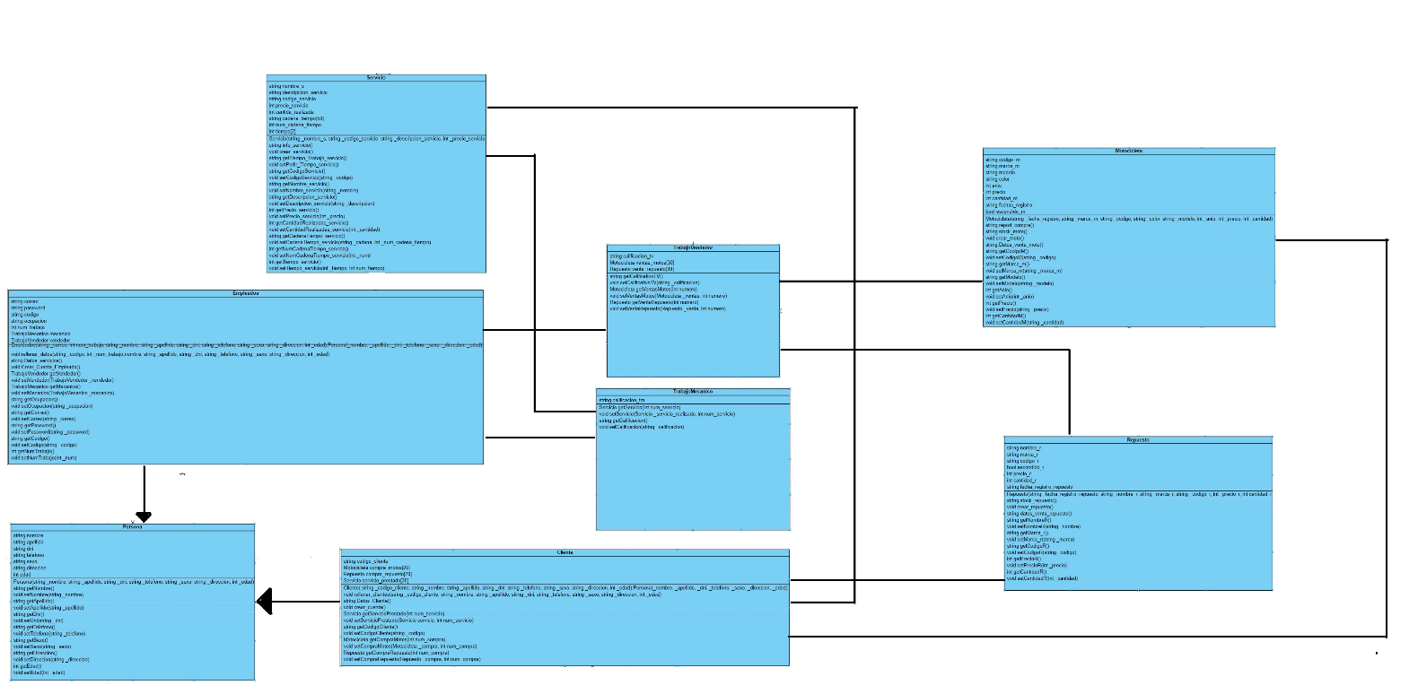

**2.Implemente los métodos básicos para cada entidad**

**Get y set clase empleado.**

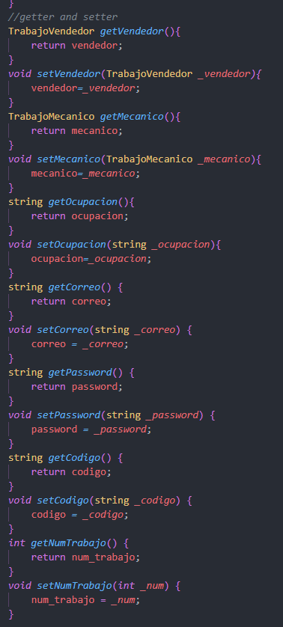

**clase cliente**

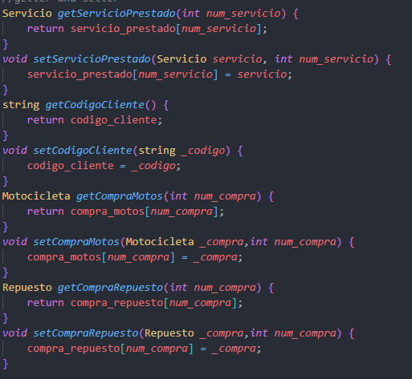

**Clase Trabajo mecánico**

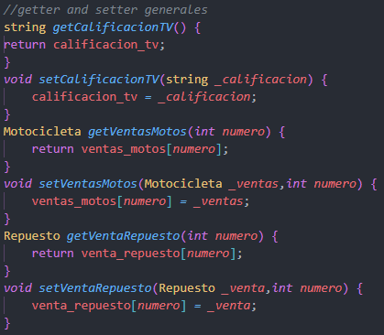

**Clase trabajo vendedor**

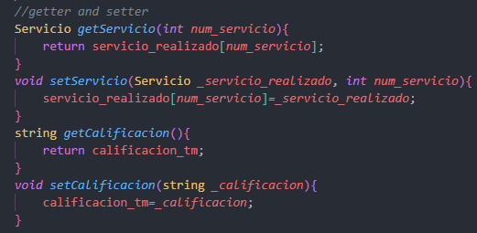

**Clase servicio**

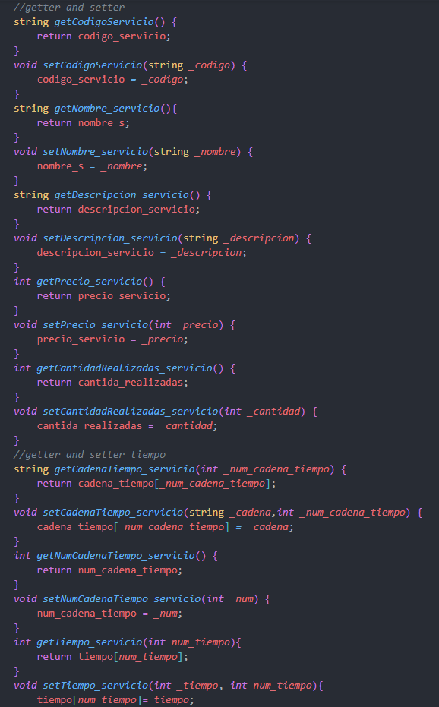

**Clase repuesto**

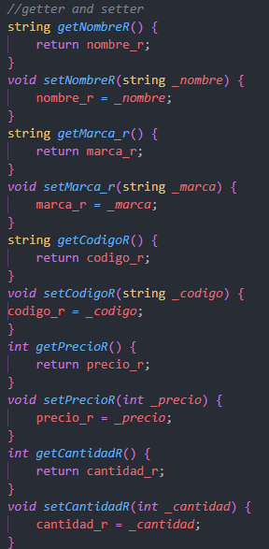

**Clase moto**

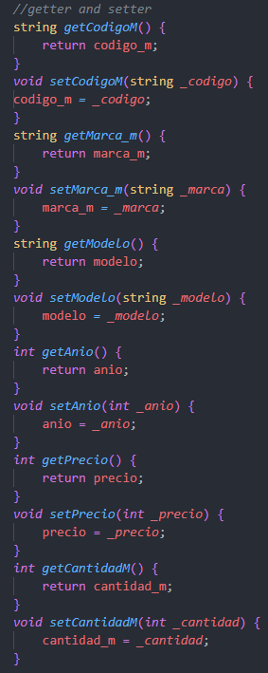

**Clase persona**

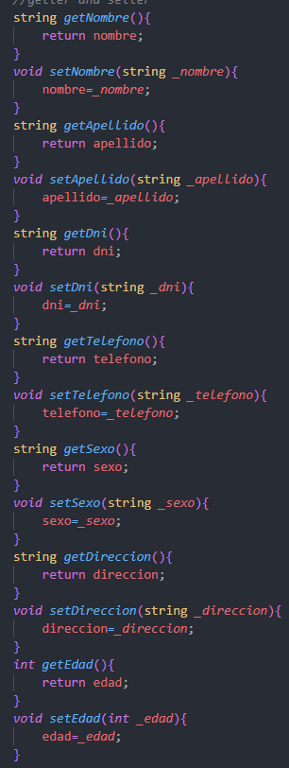

**3.Elabore los métodos necesarios para el problema**

**Para obtener los datos del servicio**





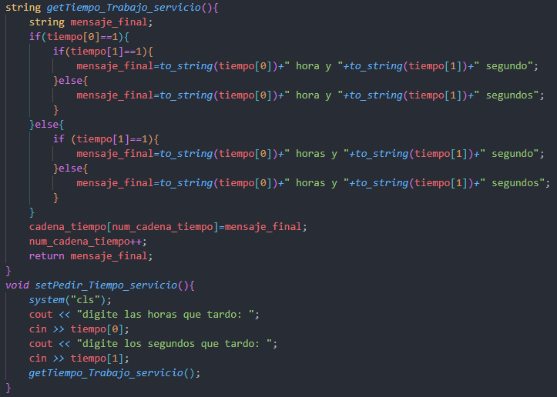







**4.Implemente un reporte para ver el stock de productos por fecha de registro, cantidad y categoría**

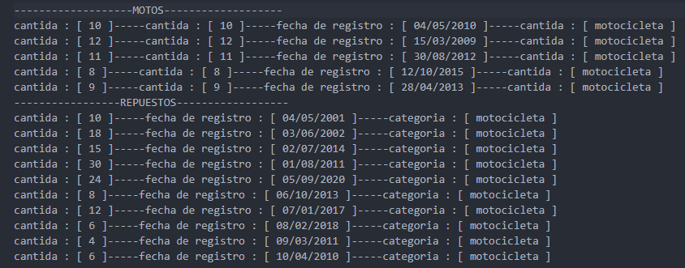

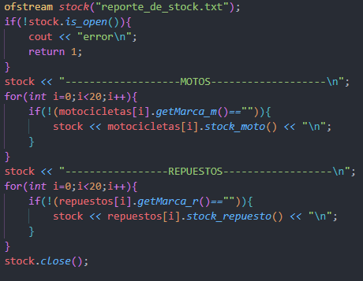

**5.Implemente un reporte de los servicios realizados por el taller, quien lo realiza y que tiempo le toma,**

**asimismo, de los repuestos vendidos en el servicio**

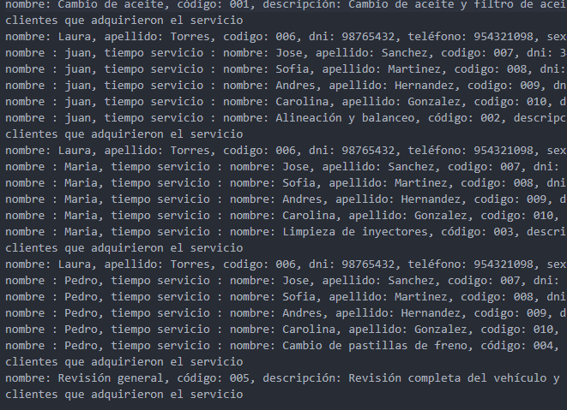

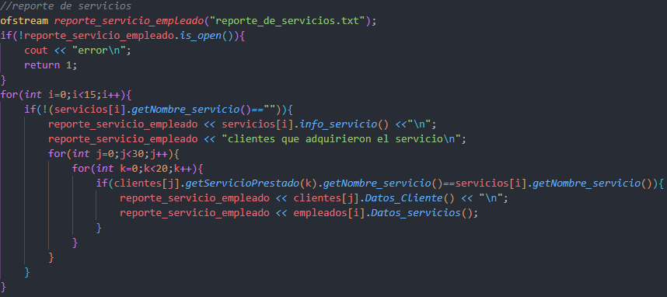

**6.Implemente un reporte de los clientes comunes y el consumo por fecha**

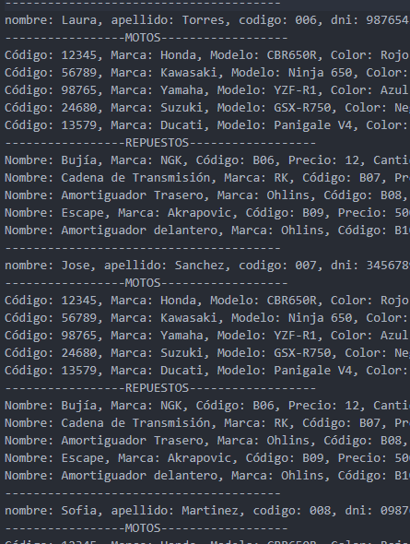

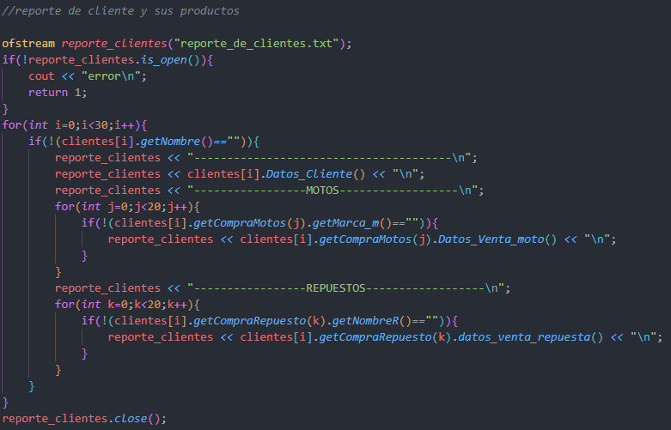

**7.Elabore un menú dinámico**

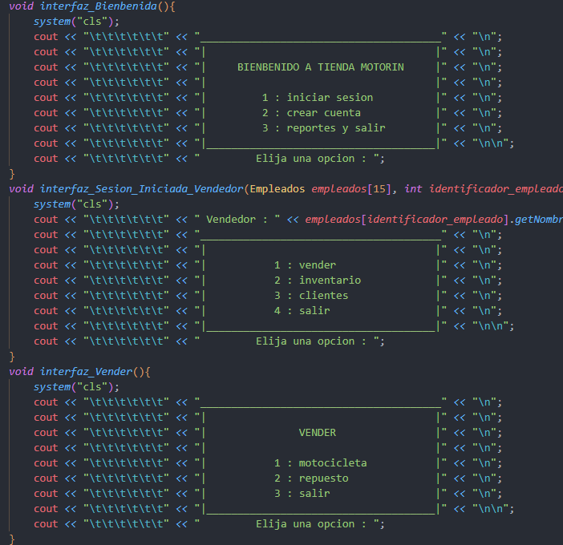

**Todos los menús son de esa forma.**

**Para la parte de como esta hecho para que sea dinámico se usa un switch dentro de un do while.**

